Комплекс № 1летней гимнастики от логопеда
(Старшая группа)
- Чередование «Улыбка»– «Заборчик» - «Бублик» - «Хоботок»
Упражнение выполняется 2-3 раза подряд.
«Улыбка» («Лягушка»)
Подражаем мы лягушкам,
тянем губы прямо к ушкам.
Удерживать губы в улыбке. Губы сомкнуты. Удержать под счет от 1 до 5.
«Заборчик».
Если выйдешь ты во двор,
то увидишь там забор!
Широко улыбнуться, показать зубы (верхние зубы стоят ровно на нижних). Удерживать такое положение 3-5с. Повторить 4-5 р.
«Бублик»
Вкусный бублик я люблю,
губы тоже округлю.
Губы округлены. Удержать под счет до 5.
«Хоботок». («Слоник»)
Подражаю я слону,
Губы хоботком тяну.
Губы и зубы сомкнуть. Вытянуть губы вперед трубочкой. Удерживать в таком положении на счет до 5.
- Лопата. Песенка язычка.
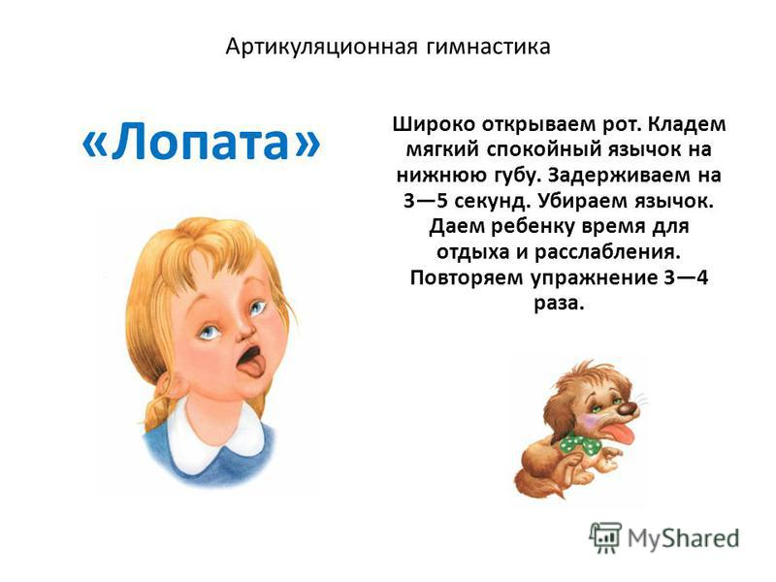
Если у ребёнка не получается широкий язычок. Язык положить на нижнюю губу и похлопывая верхней губой по языку произносить звуки «ПЯ-ПЯ-ПЯ» (песенка язычка). Упражнение делать 4-5 раз подряд.

- «Чашечка».
Широко открыть рот. Высунуть широкий язык и придать ему форму «чашечки» (слегка приподнять кончик и бока языка). На серединку языка можно положить витаминку и удержать её. Удержать язык под счет до 5. Упражнение выполняется 5-8 раз подряд.

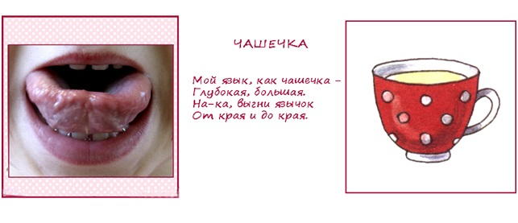
- Дыхательное упражнение. Дуть на вертушку или надувать мыльные пузыри. Следить, чтобы дети делали вдох через нос, а выдох через рот. Щеки при выдохе не надуваются!
- Дыхательное упражнение «Шарик» (можно выполнять его перед тихим часом, лёжа)
И.П. Сидя или лёжа на спине. Спокойно выдохнуть. Вдох – живот «надуть», выдох - живот «сдуть». Вдох через нос, выдох через широко открытый рот.
- «Отгадай, что звучит?»
Воспитатель предлагает детям послушать 7-10 разных звучащих предметов (колокольчик, бумага, ложки деревянные, погремушка…). Вариант - можно фонограммы звучащих предметов или инструментов.
Затем приглашает ребенка к себе, поворачивает его спиной, и издает звуки, предложенными предметами, а ребёнок отгадывает, что звучит.
- «Повтори ритм».
Воспитатель хлопает ритм +_++, ++_+, ++_++_++, +_+_++, ++_+_++, ++_++_+, ++_++_+…
Дети (ребёнок) повторяет этот ритм.
- «Назови первый звук?» (игра с мячом)
Воспитатель предлагает слова, а ребёнок называет первый звук в слове.
- «Я знаю пять» (игра с мячом)
Воспитатель кидает мяч, проговаривая «Я знаю 5 названий животных (цветов, деревьев, овощей…) - кошка» и кидает мяч одному из детей, ребенок продолжает называть животных и передает мяч другому.
- «Школа мяча» – научиться кидать вверх и ловить мяч.

